设计性实验七
1.将在Student表和score表上进行查询。Student表和score表的定义如下表所示：
表1 Student表
字段名 | 字段描述 | 数据类型 | 主键 | 外键 | 非空 | 唯一 | 自增
Sid | 编号 | INT | 是 | 否 | 是 | 是 | 是
Num | 学号 | INT | 否 | 否 | 是 | 是 | 否
Name | 姓名 | VARCHAR(20) | 否 | 否 | 是 | 否 | 否
Sex | 性别 | VARCHAR(4) | 否 | 否 | 是 | 否 | 否
Birthday | 出生年份 | YEAR | 否 | 否 | 否 | 否 | 否
Dept | 院系 | VARCHAR(20) | 否 | 否 | 是 | 否 | 否
Address | 家庭住址 | VARCGAR(50) | 否 | 否 | 否 | 否 | 否

表2 score表
字段名 | 字段描述 | 数据类型 | 主键 | 外键 | 非空 | 唯一 | 自增
Id | 编号 | INT | 是 | 否 | 是 | 是 | 是
Cname | 课程名 | VARCHAR(20) | 否 | 否 | 否 | 否 | 否
Sid | 编号 | INT | 否 | 是 | 是 | 否 | 否
Grade | 成绩 | INT | 否 | 否 | 否 | 否 | 否

Student表练习数据如下：
Sid | Num | Name | Sex | Birthday | Dept | Address
1 | 901 | 张军 | 男 | 1985 | 计算机系 | 北京市海淀区
2 | 902 | 张超群 | 男 | 1986 | 中文系 | 北京市昌平区
3 | 903 | 张美丽 | 女 | 1990 | 中文系 | 云南省西双版纳
4 | 904 | 李五一 | 男 | 1990 | 英语系 | 辽宁省阜新市
5 | 905 | 王芳 | 女 | 1991 | 英语系 | 福建省厦门市
6 | 906 | 王桂 | 男 | 1988 | 计算机系 | 湖南省衡阳市

Score表练习数据如下：
ID | Cname | Sid | Crade
1 | 计算机 | 1 | 98
2 | 英语 | 1 | 80
3 | 计算机 | 2 | 65
4 | 中文 | 2 | 88
5 | 中文 | 3 | 95
6 | 计算机 | 4 | 70
7 | 英语 | 4 | 92
8 | 英语 | 5 | 94
9 | 计算机 | 6 | 90
10 | 英语 | 6 | 85
利用子查询实现：
- 计算计算机成绩低于95分的学生的信息
- 查询同时参加计算机和英语考试的学生的信息
- 查询姓张或姓王同学的姓名、院系、考试科目和成绩
- 查询都是湖南的同学的姓名、年龄、院系、考试科目和成绩。

2. 设有学生-课程关系数据库，它由三个关系组成，它们的模式是：学生S（学号SNO，姓名SN，所在系DEPT，年龄AGE）、课程C（课程号CNO，课程名CN，先修课号CPNO）、SC（学号SNO，课程号CNO，成绩SCORE）。
请用关系代数写出下列查询：
- 检索学生的所有情况。
- 检索学生年龄大于等于20岁的学生姓名。
- 检索先修课号为C2的课程号。
- 检索选修了课程号C1成绩为A(大于等于90)的所有学生姓名。
- 检索学号为S1的学生修读的所有课程名及先修课号。
- 检索年龄为23岁的学生所修读的课程名。
- 检索至少修读了学号为S5的学生修读的一门课的学生的姓名。
- 检索不选修任何课程的学生的学号。
(建表和数据插入的源码在《子查询1.sql》这个源代码中，大家可直接用）
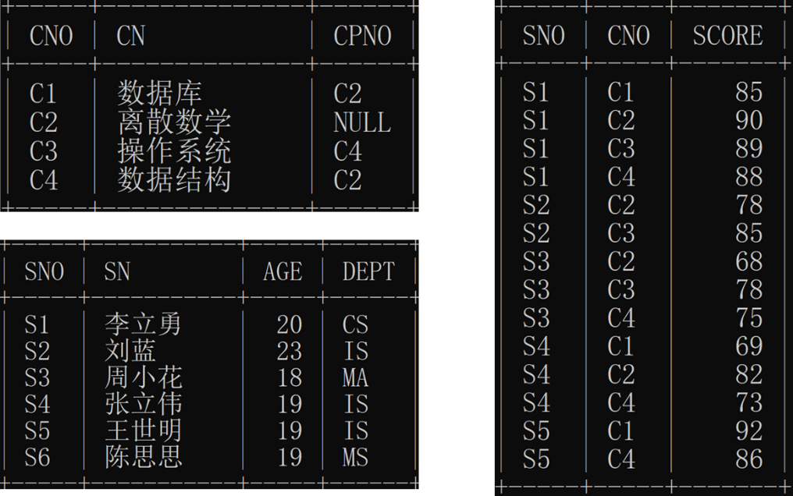
4.（附加题）对练习3增加如下查询请求：
- 检索不选修任何课程的学生的学号
- 查询选课两门课的学生的姓名
- 查询学习课程号为'C2',成绩为第一名的学生的姓名
- 查询选修C2课程成绩大于该课平均成绩的学生的姓名学号成绩

